Баг №1
Что: Нарушена логика побега
Где: на первом уровне
Когда: при попытке попытке побега
Во время самого первого боя, при попытке побега, выдается награда.
Severity: S4(Minor)
Priority: P2(Medium)
Баг №2
Что: Критическая ошибка при побеге
Где: на первом уровне
Когда: при попытке побега, после сброса прогресса
После сброса всего прогресса, путем нажатия Ctrl+R, во время первого боя, при попытке побега игра крашится.
Severity: S2(Critical)
Priority: P1(High)
Баг №3
Что: графический артефакт
Где: на любом уровне с камнями
Когда: при ударе моба(или союзного или вражеского) по камню
Во время битвы, когда любой из мобов бьет камень, вылезает графический артефакт на этом камне
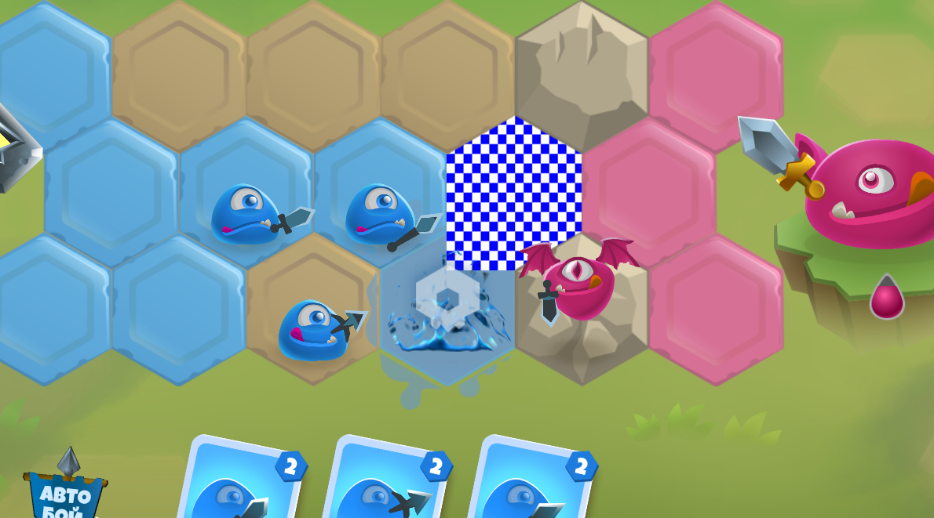
Severity: S3(Major)
Priority: P1(High)

Баг № 4
Что: графический баг
Где: в внутриигровом магазине
Когда: при трате золота
При покупке товаров за золото, когда количество золота становится маленьким, вылезает графический артефакт. За количеством золота видна «тень» другого количества золота.
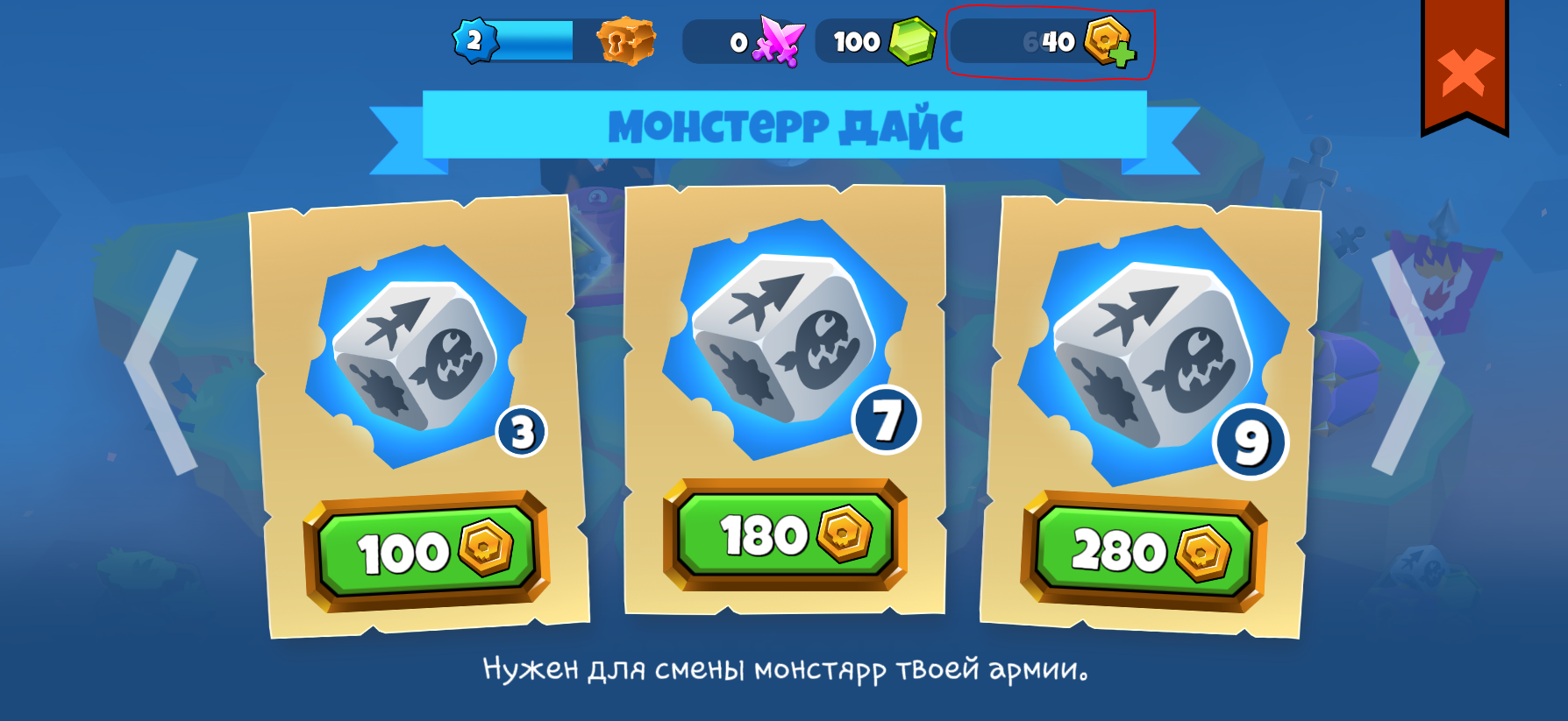
Баг №5
(если это тест механики покупки изумрудов за реальные деньги, то этот баг не баг)
Что: Возможность фарма бесплатного золота
Где: в внутриигровом магазине
Когда: при покупке изумрудов
Есть возможность покупки изумрудов, не тратя никакие ресурсы. Можно получить большое количество изумрудов и обменять его на золото.
повысить уровень лидерства.
Баг №6
Баг воспроизвести не удалось. В меню перед боем, во время прокачки снаряжения, во время частого клика игра вылетела. В этом же меню перед боем, не всегда получалось прокрутить кости для персонажа.

